Відділ освіти Києво-Святошинської
райдержадміністрації
Районний методичний центр
Боярська загальноосвітня школа І-ІІІ ступенів № 4

А.Я.Василишин

КОМПЕТЕНТНІСНО-ОРІЄНТОВАНІ ЗАДАЧІ
З ГЕОМЕТРІЇ, 7 КЛАС

Боярка
2018

Василишин А.Я. Розробки компетентнісно-орієнтованих задач з геометрії, 7 клас.-Боярка: Боярська ЗОШ I-III ступенів № 4, 2018.

Дана збірка містить розробки компетентнісно-орієнтованих задач з геометрії в 7 класі.
Задачі створено відповідно до нової програми з математики Міністерства освіти і науки України для 7 класу за чотирма наскрізними ключовими лініями ключових компетентностей.
Застосування компетентнісно-орієнтованих задач з геометрії дає можливість учням засвоювати якісні знання з математики з застосуванням їх на практиці, розвивати уміння аналізувати інформацію і формувати математичну компетентність.
Для вчителів математики загальноосвітніх закладів України.

ЗМІСТ
ВСТУП 4
Екологічна безпека й сталий розвиток 6
Задача №1 6
Задача № 2 7
Задача № 3 7
Задача № 4 8
Задача № 5 8
Громадянська відповідальність 9
Задача № 1 9
Задача № 2 9
Задача № 3 10
Задача № 4 10
Задача № 5 11
Здоров’я і безпека 12
Задача № 1 12
Задача № 2 12
Задача № 3 13
Задача № 5 14
Підприємливість і фінансова грамотність 15
Задача № 1 15
Задача № 2 16
Задача № 3 17
Задача № 4 17
Задача № 5 18
ВИСНОВКИ 19
СПИСОК ВИКОРИСТАНИХ ДЖЕРЕЛ 20

ВСТУП

Математику вже за те любити варто, що вона розум до ладу приводить.
М.В.Ломонсов
В сьогоденному українському соціумі погляд на сучасну освіту динамічно змінюється. Основна увага сучасної освіти спрямовується для аналізу і вміння використовувати набуті математичні знання в сучасних життєвих реаліях і являється формуванням математичної компетентності в учнів. Учні повинні отримувати якісні знання і водночас розуміти практичність отримуваних вмінь, навичок.
Вивчення геометрії в 7 класі має передбачати використання наочних прикладів з життєвого досвіду, реальних даних використання природних ресурсів, аналізувати розвиток сучасного виробництва, наслідки життєдіяльності людини на екологічний стан довкілля. Формування толерантного стану до оточуючих, прагнення створення навколо себе безпечного життєвого середовища, забезпечення кращого розуміння використання і планування складання сімейного бюджету, економного ставлення до природних ресурсів.
Доцільність використовувати компетентнісно-орієнтовані задачі з геометрії в 7 класі для набуття вміння використовувати математичний досвід в різних життєвих ситуаціях. [1]
Мета посібника. Підвищити рівень зацікавленості до вивчення даних тем і перевірити практичність набутих знань.
Практична значимість – збірник може бути використаний на уроках геометрії в 7 класі.
Структура збірника. Дана робота складається з вступу, розробки 5 задач по кожній наскрізній лінії, CD-диску, висновку та списку використаних джерел.
Диск містить розробки задач.
Апробація. Матеріал використаний для проведення занять з геометрії серед учнів 7-х класів Боярської загальноосвітньої школи I-III ступенів № 4.

Екологічна безпека й сталий розвиток

Задача №1
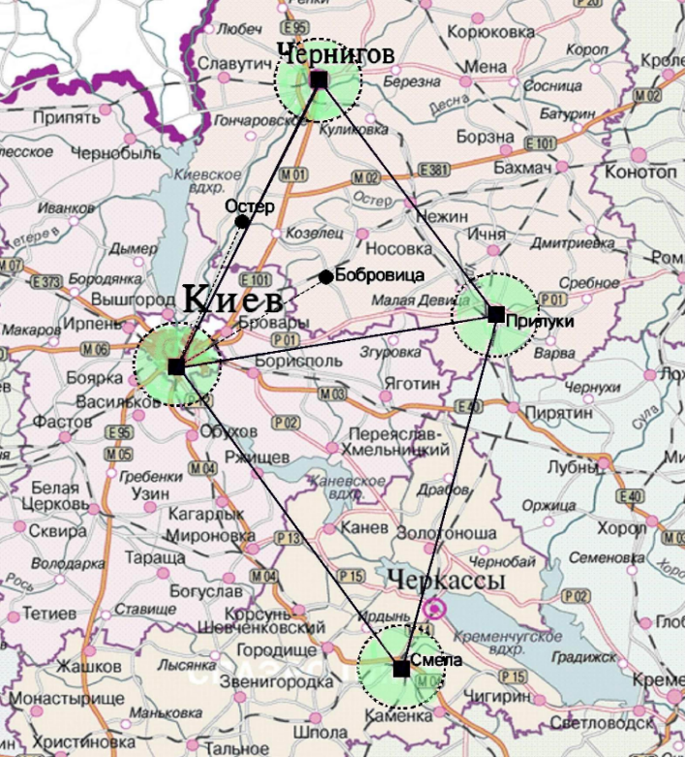
Геодезисти встановили, що відстань від Києва до Чернігова дорівнює відстані від Києва до Сміли, а відстань від Чернігова до Прилук дорівнює відстані від Прилук до Сміли. Чи однакову площу займатиме утворюваний трикутник (Київ-Чернігів-Прилуки) по відношенню до трикутника (Київ-Прилуки-Сміла)?
Розв’язання
Розглянемо трикутник (Київ-Чернігів-Прилуки) і трикутник (Київ-Прилуки-Сміла). Відстань від Києва до Чернігова дорівнює відстані від Києва до Сміли і відстань від Чернігова до Прилук дорівнює відстані від Прилук до Сміли, відстань від Києва до Прилук є спільною. Отже, трикутник (Київ-Чернігів-Прилуки) дорівнює трикутнику (Київ-Прилуки-Сміла) за третьою ознакою рівності трикутників, тому і площі займаних трикутників будуть також рівні.
Відповідь: площі трикутника (Київ-Чернігів-Прилуки) і трикутника (Київ-Прилуки-Сміла) рівні.

Задача № 2
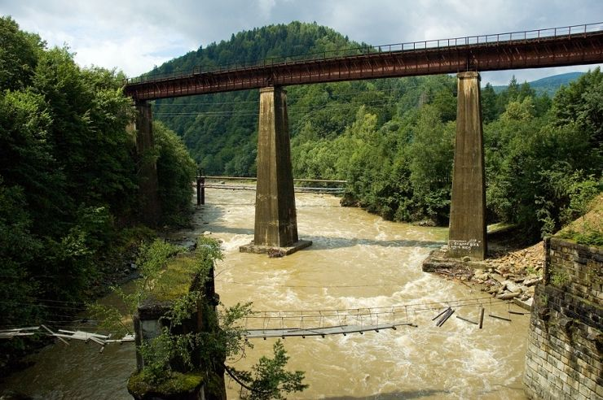
Між двома паралельними берегами річки знаходиться міст під кутом 60⁰. Знайти всі інші внутрішні кути.
Розв’язання
Якщо 1 кут = 60⁰, то третій кут також дорівнюватиме 60⁰, як внутрішні різносторонні.
2 кут = 180⁰-1 кут
2 кут = 180⁰-60⁰=120⁰, як суміжні кути.
2 кут = 4 куту, як внутрішні різносторонні.
Відповідь: кут 1 = 60⁰ , кут 2 =120⁰ кут 3 = 60⁰, кут 4 = 120⁰ .

Задача № 3
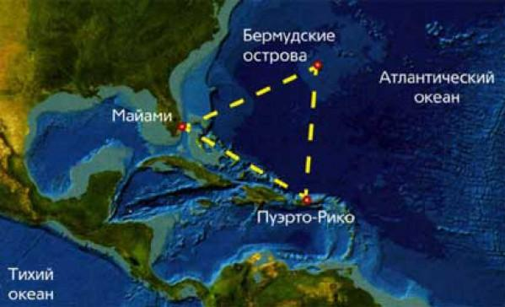
Загадковість Бермудського
трикутника. Відстань від Бермудського острова і Маямі дорівнює відстані від Маямі до Пуерто-Ріко , і дорівнює 1000 км. Відстань від Пуерто-Ріко д Бермудського острова на 500 км менше.

Знайти, який периметр охоплює загадковий Бермудський трикутник.
Розв’язання
Бермудський трикутник – це рівнобедрений трикутник, так, як дві бічні сторони рівні. Потрібно знайти відстань від Пуерто-Ріко до Бермудського острова:
1000 – 500 = 500 км. Р_{трикут.}= 2*1000+500= 2500 км.
Відповідь: Р_{трикут.}= 2500 км.

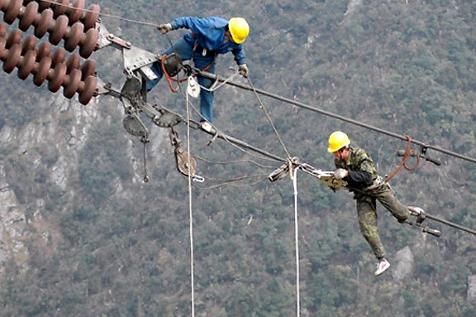
Задача № 4
Чи є зображені на малюнку дроти паралельними?
Розв’язання
Паралельними називаються дві прямі, які не перетинаються. В даному випадку не озброєним оком помітно, що дроти не перетинаються. Тому вони і є паралельними.
Відповідь: зображені на малюнку дроти є паралельними.

Задача № 5
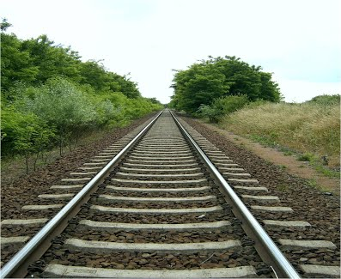
На малюнку зображені рельси і шпали. По відношенню один до одного можна сказати, що вони перпендикулярні.
Розв’язання
За допомогою косинця можна перевірити на малюнку, що між рельсами і шпалами кут 90⁰, тому вони будуть перпендикулярними.
Відповідь: шпали і рельси зображені на малюнку є перпендикулярними.

Громадянська відповідальність

Задача № 1
Земельна ділянка довжиною 1000 метрів і шириною 500 метрів надана містом під забудову будинку і дитячого майданчика в рівних долях. При попередніх обговорюваннях ділянка поділена була відповідно проведенням перпендикуляра від середини однієї з довжин до іншої. Але забудовник вирішив поділити ділянку по діагоналі, утворюючи два прямокутних трикутники з спільною гіпотенузою. Одну з ділянок забудував будинком, а на іншій побудував автопарк. Нам потрібно перш за все перевірити чи відповідно площі займаних під будинок і площа займана під автопарк рівна, щоб вимагати поверненню однієї з частин або виконання раніше обговорених домовленостей.
Розв’язання
Поділивши прямокутник по діагоналі на два прямокутних трикутники з спільною гіпотенузою ми можемо стверджувати, що утворені трикутники рівні за першою ознакою рівності прямокутних трикутників (за двома катетами, що дорівнюють ширині і довжині) .
Відповідь: утворені трикутники рівні за першою ознакою рівності прямокутних трикутників.

Задача № 2
Посадкове місце для гвинтокрилів має круглу форму, замість стандартної букви Н всередині кола вирішили вписати трикутник. Такі місця були створені на деяких багатоповерхівках саме для однієї з компаній для посадки службових гвинтокрилів. Одним з проханням пілотів було зобразити центр даного кола. Робітники відміряли покроково і наближено нанесли дану точку. При випробуванні одного з таких посадкових місць пілоту не вдалося посадити гвинтокрил і він повернувся на базу. Як виправити помилку робочих і нанести центр кола описаного навколо трикутника?

Розв’язання
Центром кола, описаного навколо трикутника, є точка перетину серединних перпендикулярів до його сторін. Робітникам потрібно спочатку провести серединні перпендикуляри і точкою перетину позначити центр даного кола.
Відповідь: робітникам потрібно спочатку провести серединні перпендикуляри і точкою перетину позначити центр даного кола.

Задача № 3
Шлагбаум побудований у підземному паркінгу естетично не виглядав звичайним. Побудований під кутом 30⁰ відносно дороги. Таку особливість він мав у зв’язку з крутим поворотом дороги перед паркінгом. Знайти всі внутрішні кути нахилу шлагбауму відносно дороги при виїзді і в’їзді в паркінг.
Розв’язання
Кут 1 = куту 3 = 30⁰ , як внутрішні різносторонні. Кут 2= куту 4 = 180⁰ - 30⁰ = 150⁰ .
Відповідь: Кут 1= 30⁰ ,кут 2 = 150⁰, кут 3 = 30⁰ , кут 4 = 150⁰ .

Задача № 4
За планом побудований будинок в центрі міста у вигляді трикутника повинен нараховувати 8 поверхів, але у зв’язку з неочікуваними змінами місце будівництва перенесли на пагорб біля моря змінивши при цьому довжину однієї з сторін і відносно цього змінилися і кути прилеглі до цієї сторони. Замовник стверджує, що зміни не вплинули на трикутник, вони однакові, що на плані, що будується, але підрядчик не згодний з цим. Потрібно розібратися, хто все таки правий?
Розв’язання
Підрядчик в даному випадку правий, якщо змінити одну з бічних сторін трикутника і кути прилеглі до цієї сторони, автоматично підлягає змін інша бічна сторона або основа трикутника. Якщо збільшити кут при вершині, то змінюється і основа, якщо збільшити кут при основі збільшиться і бічна сторона, в даному випадку кількість поверхів ( висота будинку). Будинок трикутної форми на плані і будинок трикутної форми , який намагаються побудувати різні.
Відповідь: будинок трикутної форми на плані і будинок трикутної форми , який намагаються побудувати різні.

Задача № 5
Телевізійна вишка для більшої стійкості була зафіксована тросами до поверхні площадки на якій змонтована. Конструкція вважалась хиткою. Для надійності було прийняте рішення прибрати одну з секцій даної побудови. Висота вишки змінилася на 5 метрів. Відстань від кріплення одного троса до іншого на поверхні площадки була незмінна 30 метрів. Чи утворений трикутник до змін і після однакові?
Розв’язання
Змінивши висоту вишки змінюються і довжини бічних сторін і кути нахилу цих сторін відносно основи. Ні за однією з ознак рівності трикутників ми не можемо стверджувати, що ці трикутники рівні. Доведення від супротивного. Трикутники різні.
Відповідь: трикутники різні.

Здоров’я і безпека

Задача № 1
При будівництві вежі з дотриманням всіх норм безпеки обгороджують територію на відстані 5 метрів від окреслених місць даної побудови. Розміщують паркан. Довести чи кола утворене охороною зоною і коло даної вежі є концентричними?
Розв’язання
Два кола називаються концентричними, якщо вони мають спільний центр. У цьому випадку центри кола накладатимуться. Тому, що утворена охорона зона створюється на основі окресленої побудови. Від кожної точки на відстані 5 метрів. Дані кола є концентричними.
Відповідь: кола утворене охороною зоною і коло даної вежі є концентричними.

Задача № 2
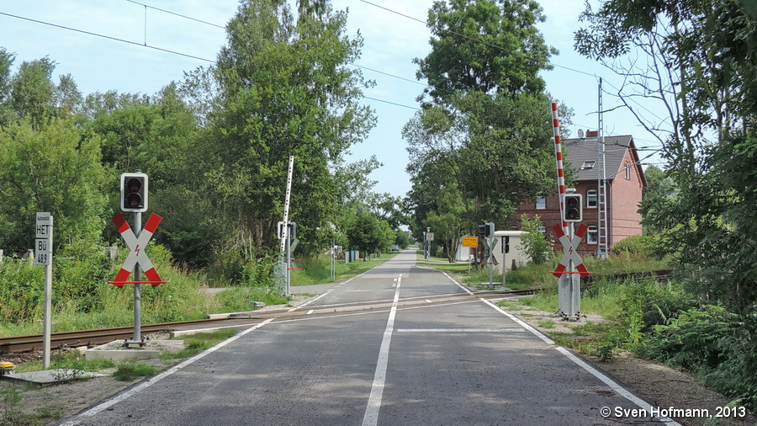Шлагбаум побудований на переїзді однієї з доріг викликав чимало суперечок. Побудований паралельно залізничній дорозі, але чому не паралельно автомобільній дорозі?

Розв’язання
Шлагбаум – це пристрій для швидкого перекривання дороги . Побудований за дотриманням всіх норм експлуатації. Шлагбаум завжди будується паралельно відносно залізничної дороги. Якщо будувати відносно дороги буде створюватися простір між залізничною дорогою і шлагбаумом, і люди зневажатимуть правилами будуть намагатися об’їхати його .
Відповідь: за нормами експлуатації шлагбаум побудований правильно.

Задача № 3
Знак попереджає про місце (ділянку) концентрації дорожньо-транспортних пригод. Даний дорожній знак встановлюється безпосередньо в місцях концентрації ДТП з додаванням таблички, яка вказує на вид пригоди. Це може бути зіткнення транспортних засобів, або наїзд на пішохода, на велосипедиста. Чи можна стверджувати, що коло вписане в трикутник?
Розв’язання
Ні тому, що коло називається вписаним у трикутник, якщо воно дотикається до всіх сторін цього кола.
Відповідь: ні.
Задача № 4
Спідометр, який показує швидкість руху автомобіля і тахометр, який показує обороти мотора в даній машині з’єднані зовнішнім дотиком. Знайти відстань між центрами двох кіл радіуси, яких дорівнюють 5 см і 7 см.
Розв’язання
Щоб знайти відстань між центрами двох кіл потрібно r₁ + r₂ = 5 +7 = 12 см.
Відповідь: відстань між центрами кіл дорівнює 12 см.

Задача № 5
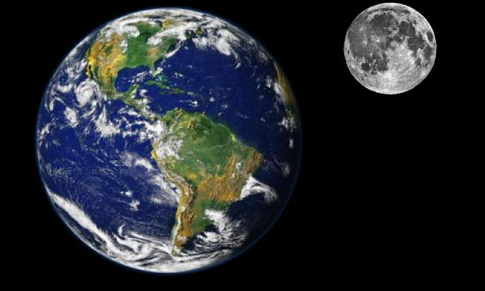
Земля і Місяць притягуються один до одного. Чим ближче Місяць до Землі, тим пагубний вплив на Землю. Сила тяжіння Місяця і меншою мірою Сонця спричиняє, то підняття рівня води в морях і океанах, то його спад. Це явище називається приплив і відплив. Вода то наступає на берег і просувається далеко на суходіл, то відступає від нього, оголюючи дно. Припливи і відпливи, як день і ніч, відбуваються на нашій планеті ніби за розкладом — двічі на добу.
Знайти відстань між центрами двох кіл, якщо радіус Місяця 1 737 км, а Землі - 6 371 км, відстань між Місяцем і Землею 384 400 км.
Розв’язання
Що знайти відстань між центром Місяця і Землею на даний час потрібно додати радіуси Місяця, Землі і їхню на даний час відстань.
r_{з +} r_{м +} S = 1 737+6 371+384 400 = 392 508 км.
Відповідь: відстань між центром Місяця і Землею на даний час дорівнює 392 508 км.

Підприємливість і фінансова грамотність

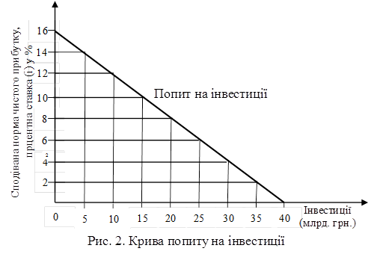
Задача № 1
Дано прямокутний трикутник, катет осі y показує відсоткову ставку (%), катет осі х показує вклад інвестиції (млрд.грн), а гіпотенуза відповідно крива попиту на інвестиції. З початку координат проведений відрізок до кривої попиту на інвестиції і дорівнює точці (20;8). Довести, що утворений трикутник є рівнобедрений. Розглядаємо трикутник вершини, якого дорівнюють точкам (0;0), (20;8), (40;0).
Розв’язання
Відрізок, який сполучає початок координат і точку (20;8) є медіаною прямокутного трикутника і дорівнює половині кривої попиту на інвестиції. Тому утворений точками (0;0), (20;8), (40;0) трикутник є рівнобедрений, так, як дві бічні сторони його рівні.
Відповідь: трикутник утворений точками (0;0), (20;8), (40;0) є рівнобедрений.
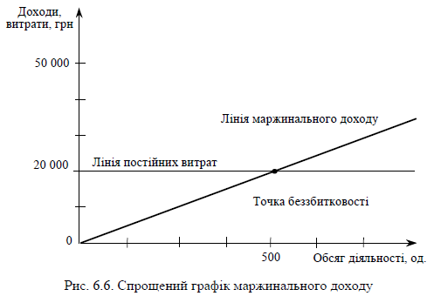
Задача № 2

На графіку спрощеного маржинального доходу від лінії маржинального доходу опустити перпендикуляр на лінію постійних витрат. Опущена точка буде дорівнювати 1000 од. Утворено два прямокутних трикутники. Кут утворений при перетині лінії постійних витрат і лінії маржинального доходу дорівнюють 30⁰. Довести, що утворені прямокутні трикутники рівні.
Розв’язання
Кути утворені при перетині лінії постійних витрат і лінії маржинального доходу дорівнюють 30⁰, вони є рівними і за означенням про вертикальні кути. Утворені прямокутні трикутники рівні за другою ознакою рівності прямокутних трикутників.(за катетом і прилеглим до нього гострим кутом).
Відповідь: утворені прямокутні трикутники рівні за другою ознакою рівності прямокутних трикутників.

Задача № 3
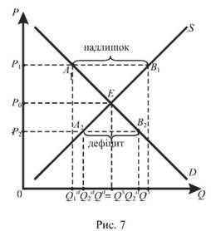
Кут А₁ЕВ₁ дорівнює 50⁰, кут А₂ЕВ₂ дорівнює також 50⁰, А₁Е =5 см, ЕВ₂ =3 см, ЕВ₁ =5 см, ЕА₂ =3 см. Довести, чи встановлюється ринкова рівновага?
Розв’язання
Ринкова рівновага – це стан ринку, за якого обсяги попиту та пропонування збігаються. Її умовою, є: В₁ ₌ В_{2.}
Якщо б А₁Е = А₂Е і ЕВ₁ = В₂Е, так як кут А₂ЕВ₂ = куту А₁ЕВ_{1,} то трикутники А₁Е В₁ = А₂Е В₂ були б рівними за першою ознакою рівності трикутників ( за двома сторонами і кутом між ними). Тому сторона, яку називаємо надлишком дорівнювала стороні, яку ми називаємо дефіцитом. В даному випадку встановлено протилежне. Надлишок перевищує дефіцит. Ринкова рівновага не встановлена.
Відповідь: ринкова рівновага не встановлена.

Задача № 4
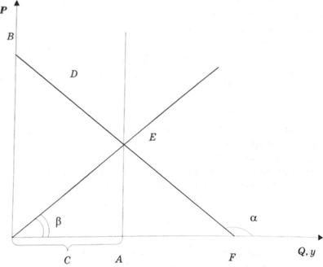
На графіку визначення цінової еластичності попиту кут β = 30⁰, кут А = 90⁰, а сторона АE = 5 см. Знайти гіпотенузу трикутника ОЕА (точка О – початок координат).

Розв’язання
Трикутник ОЕА – прямокутний. У прямокутному трикутнику проти кута в 30 градусів лежить катет, що дорівнює половині гіпотенузи. Тому гіпотенуза
ОЕ=2*АЕ.
ОЕ=2*5=10 см.
Відповідь: ОЕ = 10 см.
Задача № 5
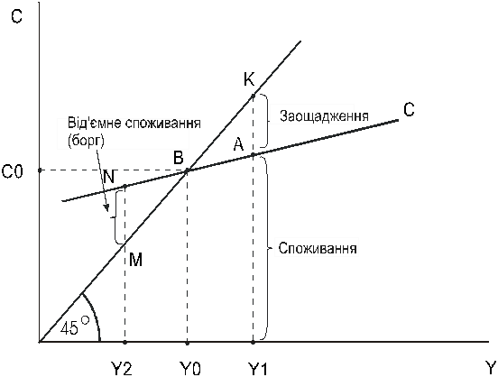
Прямокутний трикутник ОКY₁, де кут КОY₁ = 45^{о}, кут ОY₁К = 90⁰. Катет ОY₁ = 5 см, а гіпотенуза ОК = 7 см. Знайти периметр
трикутника ОКY_{1.}
Розв’язання
Кут ОКY₁ = 180⁰ – (ОY₁К + КОY₁ )= 180⁰ – 90⁰ – 45^{о} = 45^{о} .
Трикутник ОКY₁ – рівнобедрений тому, що кути при основі рівні. ОY₁ = КY₁ = 5 см, як бічні сторони рівнобедреного трикутника. Р _{ОКY1} = 2 * ОY₁ + ОК = 2*5 + 7 = 17 (см).
Відповідь: Р _{ОКY1} = 17 см.

ВИСНОВКИ

Аналіз ситуацій, які виникають в повсякденному житі людини дають можливість використовувати набуті знання і вміння для їх вирішення. Формування критичного мислення й розуміння відповідальності пов’язані з вирішенням різних життєвих ситуацій дають нам можливість створення емоційно-стійкого суспільства здатного усвідомлювати важливість сталого розвитку суспільства, збереження довкілля, формування безпечного середовища, економного ставлення до природних і фінансових ресурсів країни.

СПИСОК ВИКОРИСТАНИХ ДЖЕРЕЛ

- https://imzo.gov.ua/osvita/zagalno-serednya-osvita-2/navchalni-prohramy-5-9-klasy-naskrizni-zmistovi-liniji/matematyka-naskrizni-zmistovi-liniji/

